**西阆苑小二班班级动态**



夏季是个特殊的季节，幼儿摆脱衣物的束缚，尽情品尝夏味，戏水、玩沙，快乐又美好。 2024.6.6

阶段课程六：夏天真快乐

关键活动：夏天到了 夏天好热呀 美味的西瓜 快乐过暑假

【**01 来园篇**】

本班共22人，今天实际来园19人，缺3人：蒋景昱、陈之昂、张文轩在家休息。

本周对幼儿入园后自主签到、测量体温情况进行观察。

|  |  |  |  |  |  |
| --- | --- | --- | --- | --- | --- |
| 幼儿 | 自主签到 | 测量体温 | 幼儿 | 自主签到 | 测量体温 |
| 王馨悦 | ▲ | ▲ | 杨梓熠 | ★ | ▲ |
| 吴婉琰 | ▲ | ▲ | 杨梓煜 | ★ | ▲ |
| 梁珵恩 | ★ | ▲ | 谢瑞 | ▲ | ▲ |
| 张诗韵 | ★ | ★ | 成铭恩 | ★ | ▲ |
| 单小岩 | ★ | ▲ | 唐皓辰 | ★ | ▲ |
| 陈生冉 | ★ | ★ | 付宇晨 | ★ | ▲ |
| 胡心悦 | ★ | ★ | 蒋景昱 | 请假 | 请假 |
| 郭沛怡 | ★ | ★ | 陈之昂 | 请假 | 请假 |
| 鲍琳筱 | ★ | ★ | 董益嘉 | ★ | ▲ |
| 丛天朗 | ★ | ▲ | 李咏集 | ★ | ▲ |
| 于晨栩 | ★ | ★ | 张文轩 | 请假 | 请假 |

备注：主动签到：★ 提醒签到：▲ 自主测量体温：★ 提醒测量体温：▲

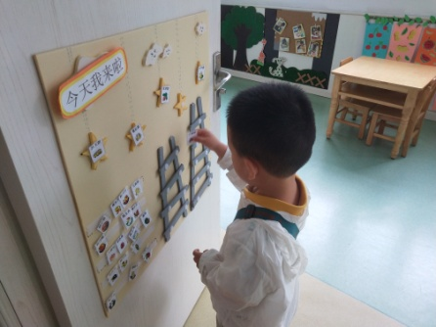 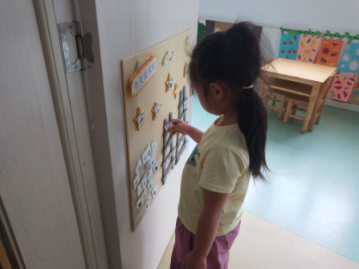 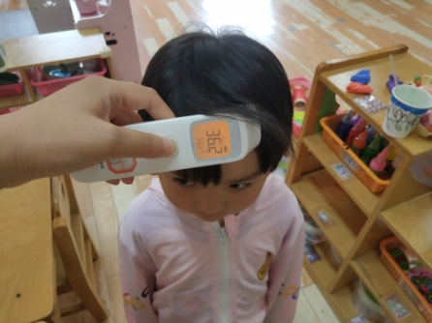

【**02 户外篇**】

今天开展户外自主游戏，游戏场地在前操场，游戏内容为皮球和滑梯,小朋友们进入场地后自主玩耍。一起来看看他们游戏时的镜头吧！

|  |  |  |
| --- | --- | --- |
| IMG_20210913_160834.jpg | IMG_20210913_160834.jpg | IMG_20210913_160834.jpg |
| 拍皮球、抛接皮球 | 玩滑梯，尽情奔跑 | |
| IMG_20210913_160834.jpg | IMG_20210913_160834.jpg | IMG_20210913_160834.jpg |

【**03 学习篇**】

**活动：数学《认识早晨、白天、晚上、深夜》**

这是一节关于时间的数学活动。一天分为早晨、白天、晚上和深夜。早晨，人们会洗漱、吃早饭等等；白天，人们会工作、上学等等；晚上，有的人们还在工作，有的则开始做晚饭等等；深夜，人们已经进入了美梦。通过本次活动，引导幼儿感知早晨、白天、晚上和深夜的特征，并对其顺序进行排序。

仔细观察四幅图片，分别说一说是什么时间？

郭沛怡：小女孩在刷牙，是早晨。

单小岩：小朋友们在玩滑梯，是白天。

胡心悦：小男孩在睡觉，是深夜。

成铭恩：小朋友和爸爸妈妈在一起看电视，外面天黑了，是晚上。

……

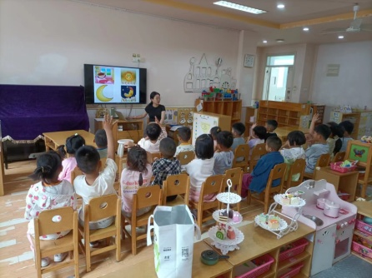 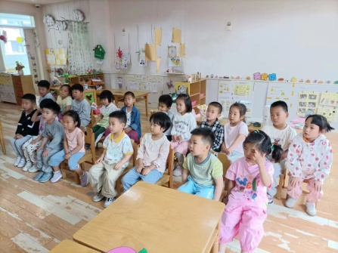 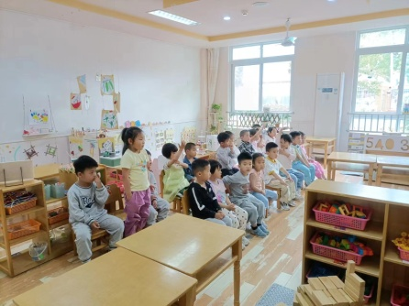

【**04 区域篇**】

又到了区域游戏的时间，小朋友们自主进入喜欢的区域游戏。一起来看看他们都玩了些什么吧！

|  |  |  |
| --- | --- | --- |
| IMG_20210913_160834.jpg | IMG_20210913_160834.jpg | IMG_20210913_160834.jpg |
| 于晨栩在益智区游戏。他正在玩水果吸吸乐，仔细观察骰子上显示的数字和颜色，把所有符合条件的水果卡片都取出。 | 鲍琳筱在科探区游戏。她正在探索物体的沉浮，将小船、海绵、泡沫球等物品放入水中，哪些会浮在水上呢？ | 成铭恩在益智区游戏。他正在帮快递员配餐，仔细观察并点数黑色短线的数量，取对应数量的食物放入盒中。 |

【**05 生活篇**】

本周关注幼儿自主端饭菜和按时用餐的整体情况。一起来看看今天小朋友在这些方面的表现吧！

备注：★开大炮端饭菜 ▲提醒开大炮端饭菜 ★按时用餐 ▲挑食或用餐时间长

|  |  |  |  |  |  |
| --- | --- | --- | --- | --- | --- |
| 幼儿 | 开大炮端饭菜 | 按时用餐 | 幼儿 | 开大炮端饭菜 | 按时用餐 |
| 王馨悦 | ▲ | ▲ | 杨梓熠 | ★ | ★ |
| 吴婉琰 | ▲ | ★ | 杨梓煜 | ★ | ★ |
| 梁珵恩 | ▲ | ▲ | 谢瑞 | ★ | ★ |
| 张诗韵 | ★ | ★ | 成铭恩 | ★ | ▲ |
| 单小岩 | ★ | ★ | 唐皓辰 | ▲ | ★ |
| 陈生冉 | ★ | ★ | 付宇晨 | ★ | ▲ |
| 胡心悦 | ★ | ▲ | 蒋景昱 | 请假 | 请假 |
| 郭沛怡 | ▲ | ★ | 陈之昂 | 请假 | 请假 |
| 鲍琳筱 | ★ | ★ | 董益嘉 | ★ | ▲ |
| 丛天朗 | ▲ | ★ | 李咏集 | ★ | ★ |
| 于晨栩 | ★ | ▲ | 张文轩 | 请假 | 请假 |

【**06 温馨提示**】

|  |
| --- |
| **关于端午放假时间的通知：**  各位家长好！听风入夏，又是一年蒲艾飘香时，我们即将迎来传统节日——端午节。根据《国务院办公厅关于2024年部分节假日安排的通知》精神，现将我园2024年端午节放假安排通知如下：  放假时间：6月8日（周六）——6月10日（周一）放假三天  返园时间：6月11日（周二） |

**—END—**

在一起的点滴都值得记录